* **Tu Foto Actual:**
* Colocar la que tomo usted
* **Foto de la Infancia:** 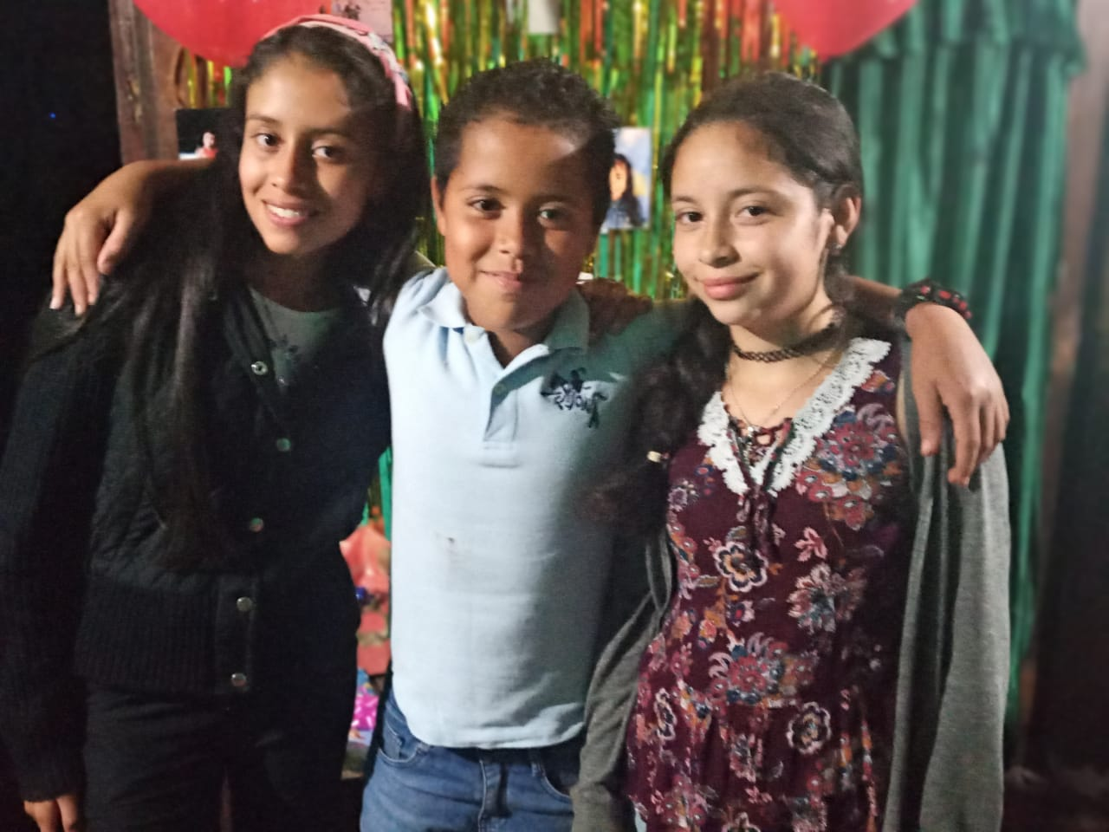
* **Cumpleaños:**

5 de Enero

* **Alias:**

Nestor

* **Una Frase Inspiradora:**

Que nunca se rindan con lo que tienen planeado para su futuro.

* **Tus Aspiraciones:**

Estar en la universidad y tener un buen trabajo para cuidar de mi familia.

* **Tu Historia en el INED (aprox. 200 palabras):**

Fue muy bonito pertenecer al Ined conocí a muchas personas realice varios amigos, fuimos a excursiones, realizamos muchas bonitas actividades, los maestros pensábamos que eran enojados y al final les agarramos confianza y hasta nos poníamos a molestar con ellos, explicaban bien su clase que nos impartían, elegir la carrera de computación fue muy bonito hay aprendí a programar a usar exel etc, extrañare estar molestando con mis compañeros a la hora de recreo, reunirnos para realizar trabajos, estar molestando con los profesores, extrañare estar riéndome de todo lo chistoso que pasaba.

* **Un Mensaje de Agradecimiento:**

Un agradecimiento a todos los profesores porque todos se portaron muy bien con nosotros nos enseñaron mucho, muchas gracias por cómo se portaron.

* **Una Sugerencia:** Realizar una cancha a dentro del ined, también un laboratorio.

